年　　月　　日（　）

**「親の力」をまなびあう学習プログラム**

**親子コミュニケーション応援編**

教材番号

**コ-6**

**指示より**

**支持してみよう**

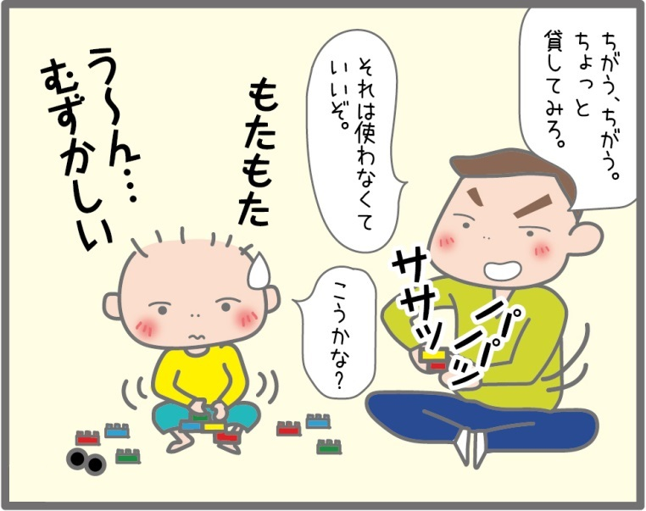

子供と接する中で「困ったなぁ」「言うことをきいてくれないなぁ」と思ったことは

ありませんか。そこには親の思い込みや，子供との気持ちのズレがあるのかも…。

子供への接し方のちょっとしたコツやポイントをつかんで，子供に伝わりやすい，親も気持ちよく話ができるコミュニケーションの方法について一緒に考えてみましょう。

広島県教育委員会

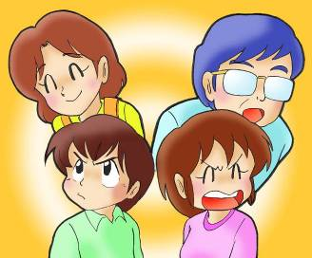

****

ご自身のメモや，他の人の話を聞いての

気づきなど，自由に書いてください。

(提出するものではありませんので気楽に…)

　子供がブロックで車を作っています。

**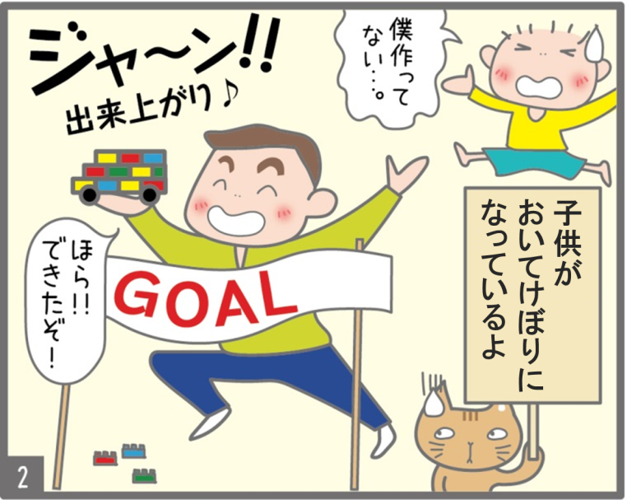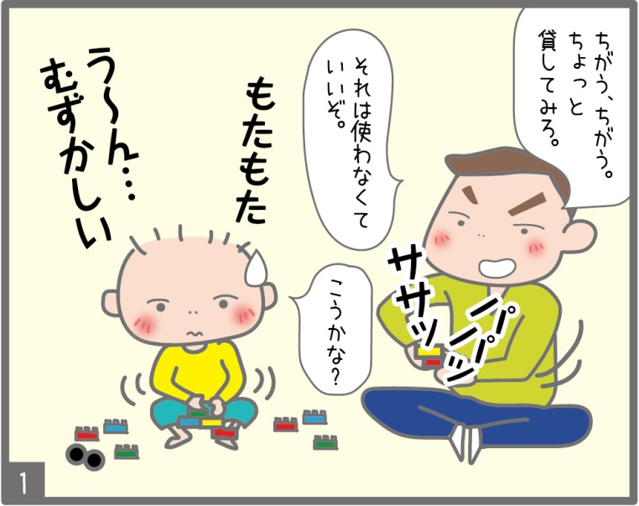**

1. このエピソードを見てどう思いましたか。

**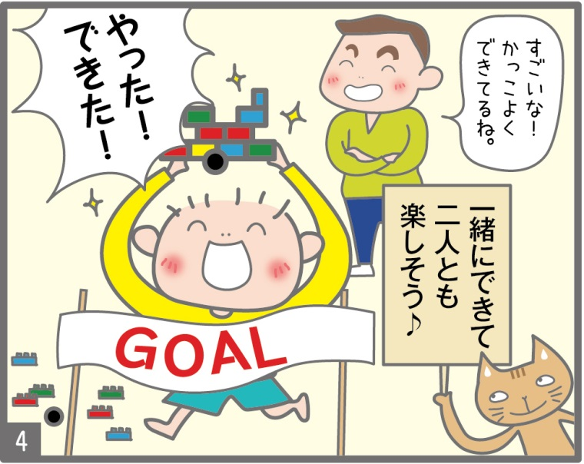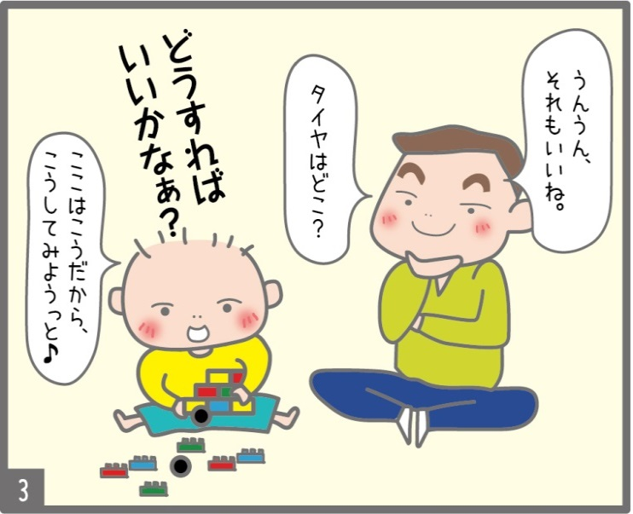**

ある日のことです。

**K:\生涯学習センター\振興課  【平成30年度】\04_モデル事業\01_家庭教育支援\01 「遊び　学び　育つひろしまっ子！」推進プラン\01_親子コミ教材開発懇談会\教材\06 指示より支持\絵修正\３.jpg**

② あなたなら何と言って子供に声をかけますか？　　の吹き出しの言葉を書いてみましょう。



**考えましょう，出し合いましょう**

③　マンガの場面のようなご自身の体験・エピソードはありますか。

　　その時の子供の様子を思い出してみましょう。

****

**例えば遊び，着替え，手伝いなど…。**

**困ったこと，うまくいかなかったこと…。**

**どんなエピソードがあったかニャー。**

|  |  |  |  |
| --- | --- | --- | --- |
| **どんな場面** | **言葉かけや対応** | **その時の子供の**  **様子や気持ち** | **子供に伝わりやすい言葉かけや対応** |
| **＜記入例＞**  **親子でブロック遊びをしている。** | **お父さんが子供のブロックを取って，自分で車を作った。** | **自分でやりたかったのに…。** | **子供を見守る。** |
|  |  |  |  |
|  |  |  |  |

(%)

**親子のコミュニケーションサイクル**

**参考資料２**

（％）

**やる気をなくす**

**注意を聞き流す**

**子供の反抗**

**親の困り感**

**怒る　責める　待てない**

**親の不安**

**落ち込み**

**イライラサイクル**

\*

**子供の行動**

**子供の行動**

**(^o^)**

**ニコニコサイクル**

**親の自信**

**心の安定**

**親の喜び**

**ほめる**

**子供の心に満足感**

**自信，自主性が育つ**

２つのコミュニケーションサイクル，「ニコニコサイクル」になるポイントは何？

**親子のコミュニケーションに生かしてみてはいかがですか。**

●　 子供が自分で考えたり試したりしている時は，見守るようにしてみましょう。自ら行動する力に

つながるようです。

* 困っている時は，「○○したらどうかな」と子供が判断できるように働きかけるのもいいですね。
* 「この色ステキだね」「この形いいね」など具体的なポイントをメッセージで伝えましょう。
* 少しでもうまくいったときは，当たり前と思わずに「頭をなでる」「ちょっと抱っこ」など，肌の触れ合いなどでしっかりほめてあげましょう。

**参考資料３**



**「やりきった」と思えると自分で行動する意欲につながるね。**

**親は子供が自分で考え，やり遂げられるよう見守ることが大切だニャー。**

****

な

な

か

い

さ

価

職

い

た

っ

い

い

な

れ

あ

で

場

●「〇〇と言ってね」「片付けてね」「来なさい」など，「動詞」で表現すると，具体的でお子さんに伝わりやすくなります。

●「否定的」な表現（走らないなど）を避けることも有効です。

●少しでもうまくいったときは，当たり前と思わずに「ちょっと抱っこ」など，肌の触れ合いでしっかりほめてあげましょう。

自分の中で，なるほどと感じたこと，これからやってみたいと思うことなど，心に残っていることについて，振り返ってみましょう。

****

広島県立生涯学習センター

TEL：082-248-8848　FAX：082-248-8840　  
E-mail：sgcshinkou@pref.hiroshima.lg.jp

**「親プロ」親子コミュニケーション応援編に関するお問い合わせはこちらから**